DATA PRIBADI

RIWAYAT HIDUP

Alamat :

Jl. Chairil Anwar
Lor. Mentora No. 12
Kel. Mataiwoi
Kec. Wua-wua
Kodya Kendari
93118

Hp: 0813.41.852.322
0857.56.844.322

Nama Lengkap : Maryo Freddy Kumesan, ST
Tempat dan Tanggal Lahir : Raha, 06 Februari 1989
Jenis Kelamin : Pria
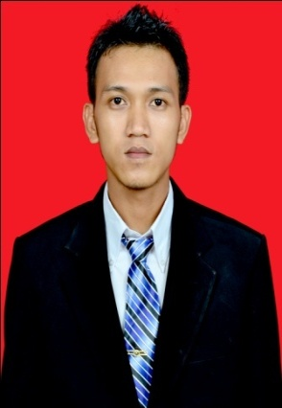
Tinggi Badan : 176 cm
Status Pernikahan : Belum Nikah
Kewarganegaraan : Warga Negara Indonesia
Suku : Manado
Agama : Kristen Protestan
Nama Ayah : Josias Kumesan
Nama Ibu : Nunia Kristina Onthoni
Alamat Orang Tua : Jl. Ld. Abd. Kudus No. 55 Raha, SULTRA

PENDIDIKAN FORMAL
2001 : Menyelesaikan Pendidikan di SD Negeri I4 Raha
2004 : Menyelesaikan Pendidikan di SMP Negeri 1 Raha
2007 : Menyelesaikan Pendidikan di SMA Negeri 2 Raha
2012 : Menyelesaikan Pendidikan Strata 1 di Fakultas Teknik, Jurusan Teknik Informatika, Universitas Haluoleo Kendari.

PENGALAMAN
Juli – September 2010 pernah melaksanakan Kerja Praktek pada BRI Cabang Kendari.
Juli – November 2011 bekerja sebagai Marketing pada Media Explorer, Divisi TelkomVision Kendari.
Januari – Maret 2013 bekerja sebagai Marketing pada PT Permata Finance Kendari.
April – September 2013 bekerja sebagai Sales Eksekutif pada PT Megahputra Kendari (Outlet Suzuki Mobil).
Oktober 2013 – Maret 2014 sebagai tenaga sukarela(Sekretaris kegiatan) di Persekutuan Pemuda Gereja Sulawesi Tenggara Jemaat Oikoumene Kendari.
Maret 2014 – Sekarang bekerja sebagai OC3(Operation Customer Care Center) pada Telkom Kendari.

Demikian daftar riwayat hidup ini, saya buat dengan sebenarnya.

Yang menyatakan,

Maryo Freddy Kumesan, ST

